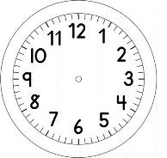

INÍCIO:

PORTUGUÊS – ALFABETO 1- A PROFESSORA DONA FOFA
- ESCREVA COM LETRA MAIÚSCULA AS PALAVRAS QUE ESTÃO ESCRITAS EM MINÚSCULAS.

A - | a -
B - | b -
C - | c - cozinheiro
D - | d - dona Fofa
E - | e -
F - | f -
G - | g - ginástica
H - | h -
I - | i -
J - | j -
K - | k -
L - | l – lição - livros
M - | m –
N - | n – números - letras
O - | o – ogro Buba - ombro
P - | p – professora
Q - | q -
R - | r -
S - | s -
T - | t -
U - | u -
V – | v – voar
W - | w -
X - | x -
Y - | y -
Z - | z -

- ESCREVA NOS BALÕES AS FALAS E O TRECHO DA HISTÓRIA DE ACORDO COM AS IMAGENS ABAIXO.

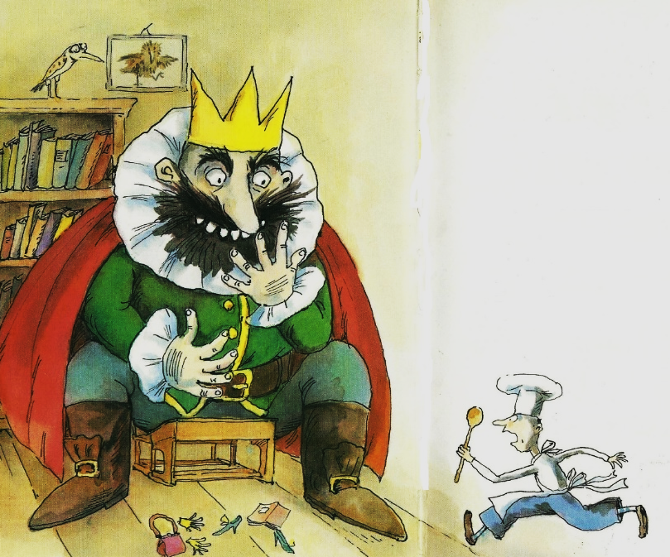

_____________________________________________________________________________________________________________________________________________________________________________________________________________________________________________

TÉRMINO:

